JOBSHEET 7 DASAR PEMROGRAMAN

Nama: Sultan Ahmad Alfaza
Kelas: TI – 1C
NIM: 264107020073

Percobaan 1
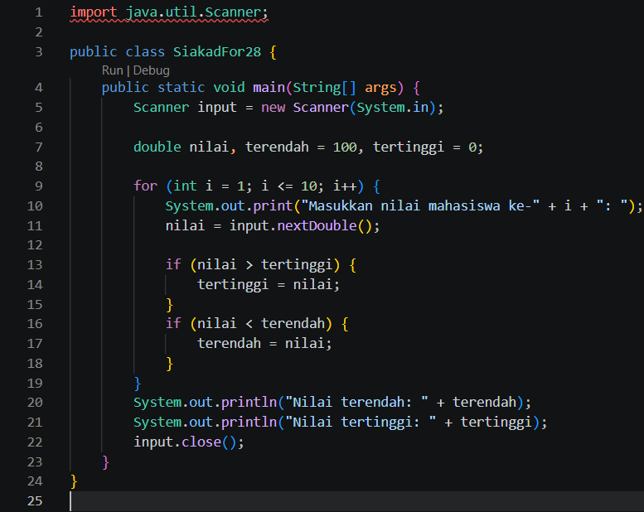

Pertanyaan:
- Sebutkan dan tunjukkan masing-masing komponen perulangan FOR pada kode program Percobaan 1!
Inisialisasi: int i = 1;
Kondisi: i <= 10;
Update: i++

- Mengapa variabel tertinggi diinisialisasi 0 dan terendah diinisialisasi 100? Apa yang terjadi jika variabel tertinggi diinisialisasi 100 dan terendah diinisialisasi 0?
Karena variabel tertinggi mencari nilai paling tinggi dengan membandingkan suatu nilai dengan nilai tertinggi yang sudah ditemukan, jika nilai lebih besar maka buatkan menjadi nilai tertinggi yang baru. Jadi, kalau variabel tertinggi diinisialisasi 100 maka tidak bisa mencari nilai tertinggi yang baru karena variabel tertinggi sudah yang paling tinggi. Sama halnya untuk variabel terendah.

- Jelaskan fungsi dan alur kerja dari potongan kode berikut!
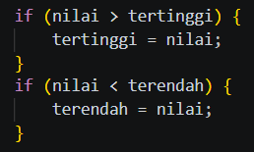
Fungsinya adalah untuk menentukan apakah nilai yang didapatkan adalah yang paling tinggi atau paling rendah selama ini. Kalau nilai lebih besar dari variabel tertinggi, maka buatkan itu menjadi nilai dari variabel tertinggi yang baru. Kalau nilai lebih kecil dari variabel terendah, maka buatkan itu menjadi nilai dari variabel terendah yang baru.

- Modifikasi kode program sehingga terdapat perhitungan untuk menentukan berapa mahasiswa yang lulus dan yang tidak lulus berdasarkan batas kelulusan (nilai minimal 60). Tampilkan jumlah mahasiswa lulus dan tidak lulus setelah menampilkan nilai tertinggi dan terendah!
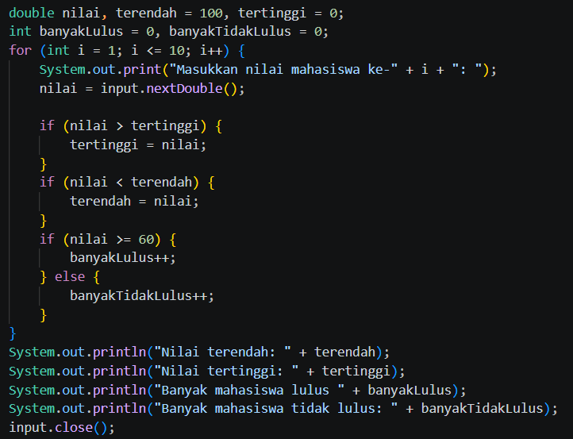

Percobaan 2
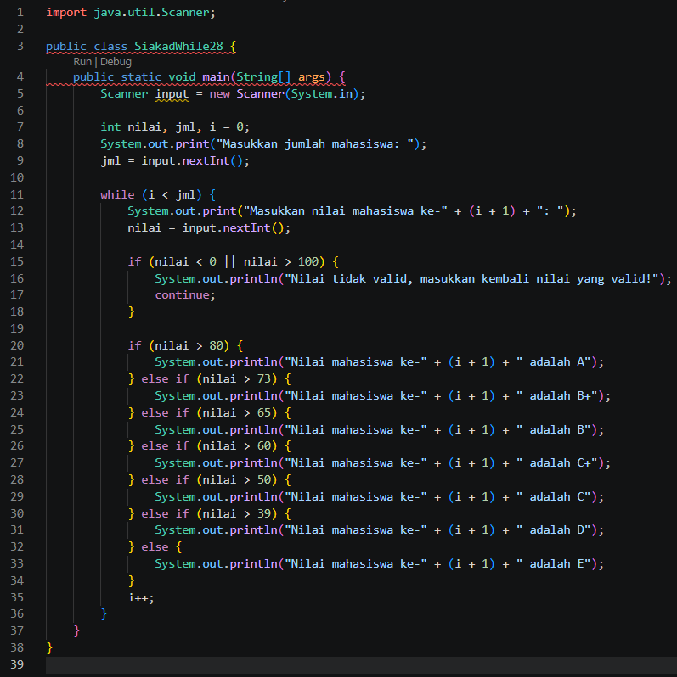
Pertanyaan:
- Pada potongan kode berikut, tentukan maksud dan kegunaan dari sintaks berikut:
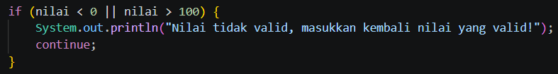
- nilai < 0 || nilai > 100
Kode ini untuk mengecek apakah nilai masukan tidak memenuhi syarat bahwa nilai harus dalam rentang 0 hingga 100.
- continue
Kode ini untuk skip iterasi perulangan saat ini dan kembali ke kode awal perulangan di mana masukan diambil kembali.

- Mengapa sintaks i++ dituliskan di akhir perulangan WHILE? Apa yang terjadi jika posisinya dituliskan di awal perulangan WHILE?
Karena jika posisinya dituliskan di awal perulangan WHILE, i akan mulai dari nilai 1, sementara kode kondisi perulangan dan output variabel i sudah mempertimbangkan i mulai dari 0. Jadi yang terjadi adalah output sekarang mulai dari 2 dan hanya dilakukan jml – 1 kali masukan nilai mahasiswa.

- Apabila jumlah mahasiswa yang dimasukkan adalah 19, berapa kali perulangan WHILE akan berjalan?
Perulangan WHILE tetap akan berjalan sebanyak 19 kali. Meskipun variabel i hanya mencapai angka 18, tetapi 0 juga tetap dihitung, sehingga total 19 kali perulangan dijalankan.

- Modifikasi kode program sehingga apabila terdapat mahasiswa yang mendapat nilai A, program menampilkan pesan tambahan "Bagus, pertahankan nilainya"!
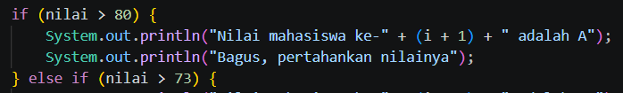

Percobaan 3
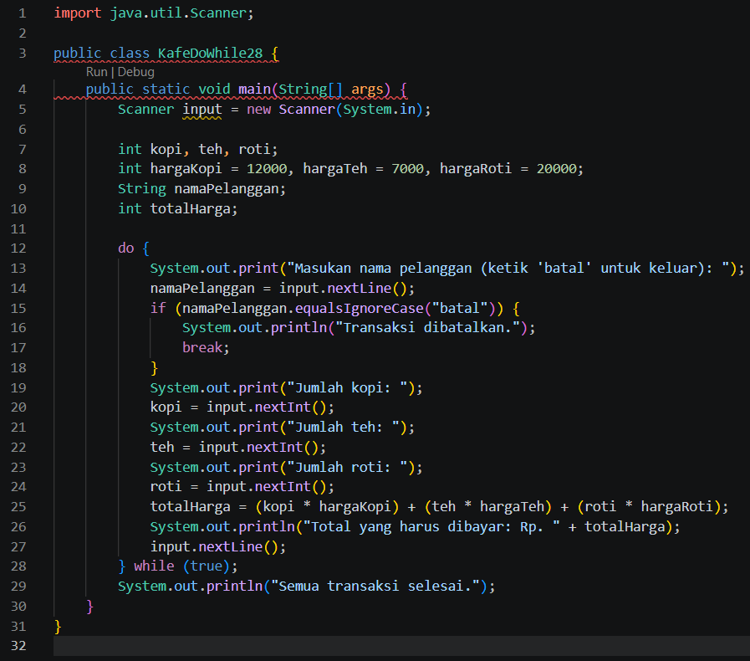
Pertanyaan:
- Pada penggunaan DO-WHILE ini, apabila nama pelanggan yang dimasukkan pertama kali adalah “batal”, maka berapa kali perulangan dilakukan?
Banyak perulangan yang dilakukan adalah sebanyak 1 kali, termasuk ketika memasukkan masukan “batal”.

- Sebutkan kondisi berhenti yang digunakan pada perulangan DO-WHILE tersebut!
namaPelanggan.equalsIgnoreCase(“batal”), ketika menerima masukan nama pelanggan “batal”.

- Apa fungsi dari penggunaan nilai true pada kondisi DO-WHILE?
Penggunaan nilai true adalah untuk memastikan perulangan akan selalu berjalan, kecuali ketika terjadi kondisi berhenti di dalam perulangan maka program akan keluar dari perulangan.

- Mengapa perulangan DO-WHILE tersebut tetap berjalan meskipun tidak ada komponen inisialisasi dan update?
Karena perulangan DO-WHILE sebenarnya hanya membutuhkan komponen kondisi saja, hanya saja biasanya perulangan ditulis juga dengan komponen inisialisasi dan update untuk memenuhi komponen kondisi, tetapi dalam kasus ini tidak perlu dilakukan karena kondisi pada perulangan akan selalu true.

Tugas 1
Pertanyaan:
Seorang pengelola bioskop ingin membuat program untuk menghitung total penjualan tiket dalam satu hari. Tiket dijual dengan harga Rp 50.000 per tiket. Program harus menghitung total tiket yang terjual dan total harga penjualan tiket selama satu hari dengan ketentuan sebagai berikut:
- Jika pelanggan membeli lebih dari 4 tiket, pelanggan mendapatkan diskon 10%.
- Jika pelanggan membeli lebih dari 10 tiket, pelanggan mendapatkan diskon 15%
- Jika input jumlah tiket tidak valid (negatif), program akan mengabaikan input tersebut dan meminta input ulang.
Jawaban:
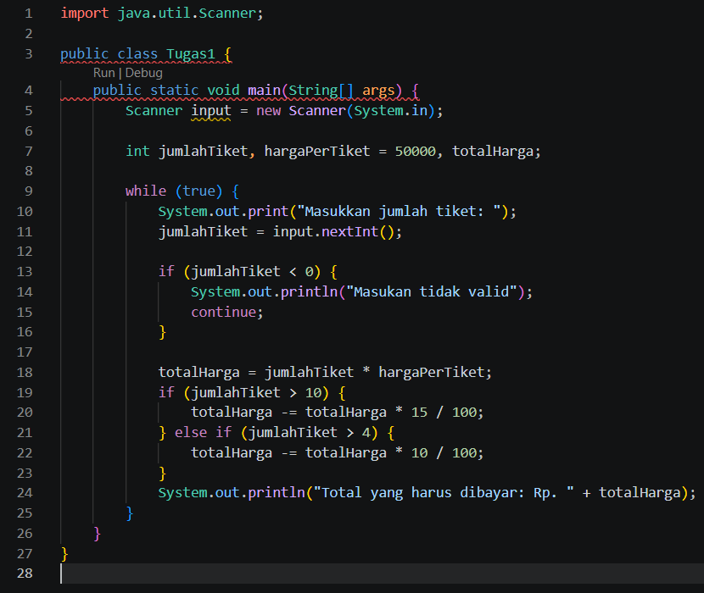

Tugas 2
Pertanyaan:
Perhatikan flowchart berikut:
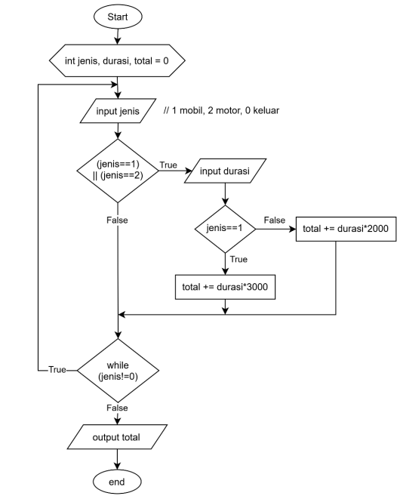
Sebuah tempat parkir ingin membuat program untuk menghitung total pembayaran parkir dari beberapa kendaraan. Tarif parkir adalah Rp 3.000 per jam untuk mobil dan Rp 2.000 per jam untuk motor. Program akan terus meminta masukan selama input bukan 0. Implementasikan flowchart tersebut ke dalam bentuk kode program Java!

Jawaban:
